Úkoly pro 4. třídu 15. – 19.3. 2021
VLASTIVĚDA
Pondělí 15.3. 2021
Stále pokračujeme v učivu o historii naší země. Na počátku si zopakujeme podle modrých otázek 1 – 4 z učebnice na straně 46 – 47.
UČ str.47 , přečteme, odpovíme na modré otázky 1 – 4.
Ocitáme se přibližně
ve druhé polovině 14. století.

Zápis si opíšeme do sešitu.
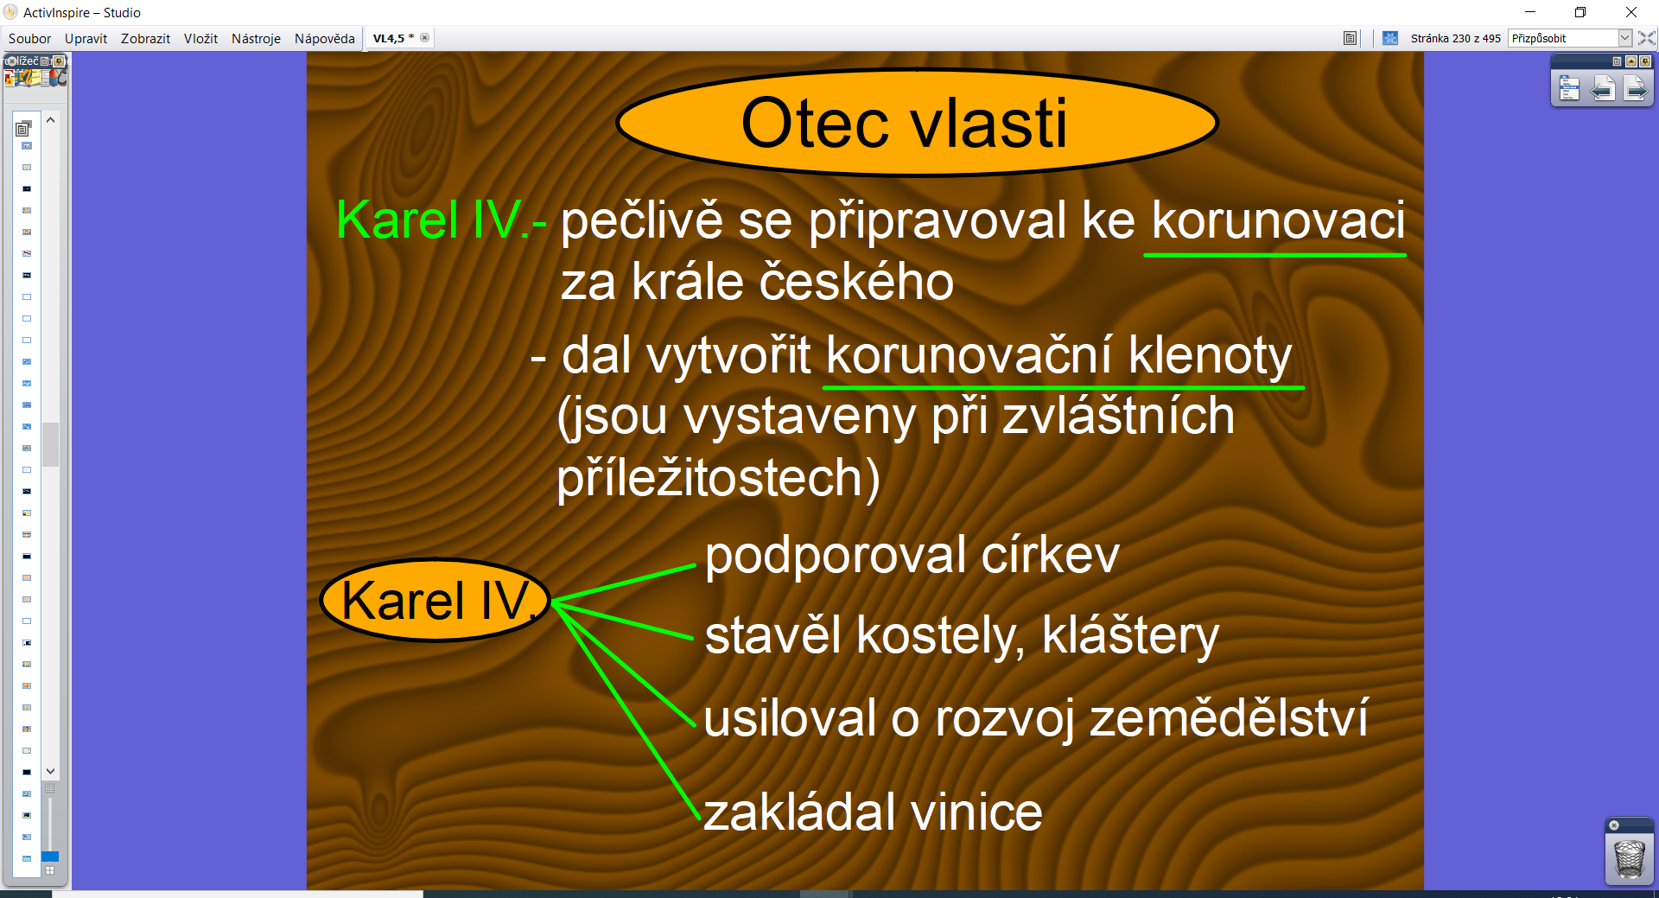

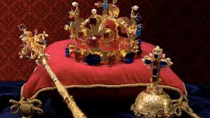 Korunovační klenoty
Středa 17.3.2021
Máš opět připravený zajímavý úkol pro šikovné děti - můžeš sbírat jedničky.
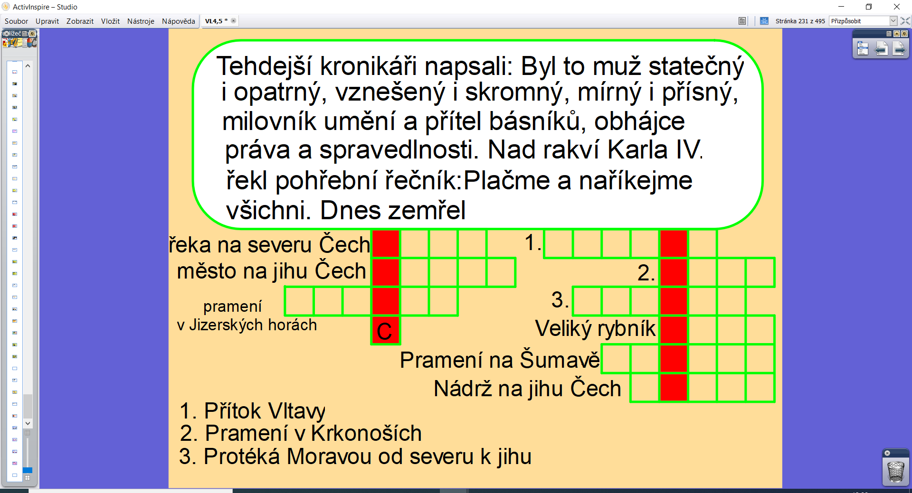
Pouze si prohlédni, do sešitu nemusíš zapisovat
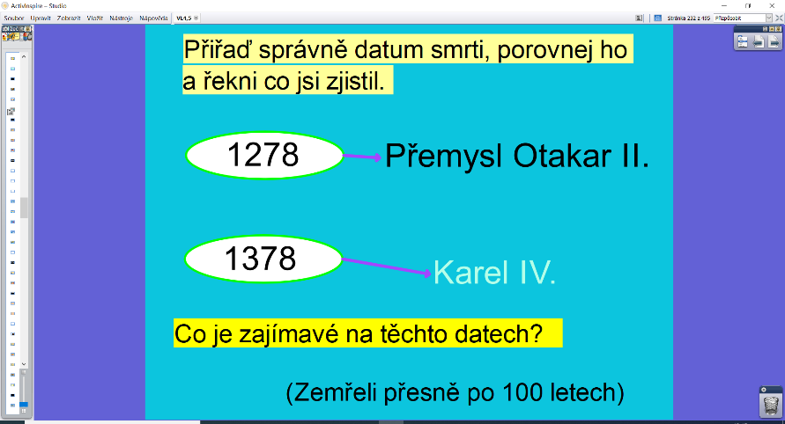
Následující krátký kreslený příběh ti zábavnou formou připomene některé skutečnosti z doby vlády KARLA IV.
Doba Karla IV. v kuchyni - ČT edu - Česká televize (ceskatelevize.cz)

